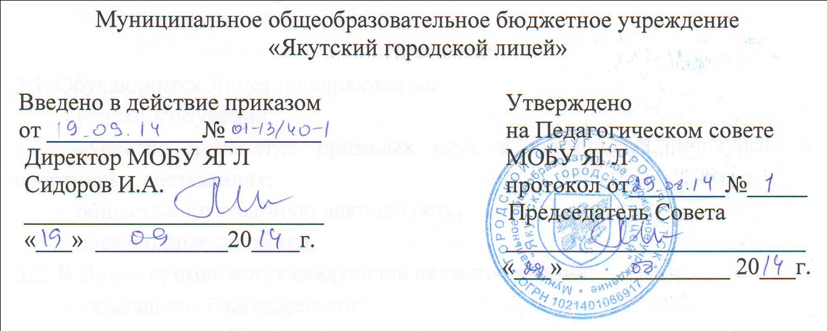

ПОЛОЖЕНИЕ
о поощрениях и взысканиях учащихся
муниципального общеобразовательного бюджетного учреждения
Якутский городской лицей

- Общие положения
Настоящее положение разработано в соответствии с Федеральным законом от 29.12.2012 г. №273- ФЗ «Об образовании в Российской Федерации», приказом Минобрнауки России от 15.03.2013года №185 «Об утверждении Порядка применения к обучающимся и снятия с обучающихся мер дисциплинарного взыскания», Типовым положением об образовательном учреждении, Уставом муниципального общеобразовательного бюджетного учреждения Якутский городской лицей (далее Лицей). Регулирует применение к обучающимся школы мер поощрения и взыскания в зависимости от их отношения к своим правам и обязанностям.

- Положение призвано:
  - Обеспечить в школе благоприятную творческую обстановку для плодотворной учебы и работы;
  - Поддерживать в школе порядок, основанный на сознательной дисциплине и демократических началах организации учебного процесса;
  - Способствовать подготовке учащихся к ответственной жизни в свободном обществе;
  - Дисциплина в школе поддерживается на основе уважения человеческого достоинства обучающихся. Применение методов дисциплинарного и психологического насилия к обучающимся не допускается

- Поощрения
3.1. Обучающиеся Лицея поощряются за:
- успехи в обучении;
- участие и занятие призовых мест в олимпиадах, конкурсах и спортивных состязаниях;
- общественно полезную деятельность;
- благородные поступки.
3.2. В Лицее применяются следующие виды поощрений:
- объявление благодарности;
- награждение Почетной грамотой, похвальным листом;
- награждение ценным подарком или денежной премией;
- занесение фамилии обучающегося в журнал Почета (на доску Почета); - именные премии.
3.3. Поощрения применяются директором Лицея по представлению педагогического совета, куратора, а также в соответствии с положением о проводимых в Лицее конкурсах и соревнованиях и оформляются приказом по Лицею. Поощрения объявляются публично, доводятся до сведения обучающихся и работников школы, публикуются в школьной печати. О поощрении обучающегося сообщается родителям в форме благодарственного письма.

4. Порядок выдвижение и организация принятия решения о поощрениях и награждении
4.1. Выпускники, достигшие особых успехов в изучении одного или нескольких предметов, награждаются похвальной грамотой «За особые успехи в изучении отдельных предметов».
Обучающиеся переводного класса, имеющие по всем предметам, изучавшимся в этом классе, четвертные и годовые отметки «5», награждаются похвальным листом «За отличные успехи в учении».
4.2. Соискателем премии может быть любой обучающийся Лицея в каждой возрастной группе.
4.3. Соискатель имеет право выдвигать свою кандидатуру на получение двух и более премий без ограничений.
4.4. Право на выдвижение кандидатов на получение премий имеют:
- любое детское творческое объединение, созданное в Лицее;
- методические объединения учителей;
- отдельный учитель и обучающийся.
4.5. Основанием для выдвижения соискателей премий является
- призовое место на районной, краевой, всероссийской олимпиадах;
- авторские работы литературного, художественного, музыкального назначения;
-доклады, рефераты, исследовательские разработки по вопросам культуры, науки, техники;
- участие в региональных, межрегиональных, международных конкурсах, смотрах, олимпиадах;
- особые успехи в области изучаемых в Лицее образовательных программ.
4.6. Советом Лицея совместно с педагогическим советом Лицея может быть принято решение об учреждении именных премий обучающимся за особые успехи:
- в области гуманитарных наук;
- в области физико-математических наук;
- в области естественных наук;
- в области искусств;
- знак и отличия лучшего ученика года.
4.7.Учреждение именных премий решает ряд концептуально важных задач в системе образования:
- служит созданию максимально благоприятных условий для раскрытия способностей каждого обучающегося;
- обеспечивает полноценность жизни ребенка на каждом возрастном этапе развития;
- выступает как мера качества работы всей системы образования, направленной на реализацию творческого потенциала коллектива учителей и обучающихся;
- учрежденным четырем премиям могут быть присвоены имена выдающихся выпускников Лицея.
4.8. Творческий коллектив, который выдвигает своих кандидатов на соискание именных премий, обучающийся (в случае самовыдвижения) представляет секретарю научно-методического совета следующие материалы:
- представление на обучающегося;
- творческие работы, исследовательские разработки, оригинально решенные проекты соответствующего образовательного цикла;
- протокол, подтверждающий особые успехи обучающегося в выступлениях на олимпиадах, конкурсах, творческих смотрах.
4.9. Рассмотрение материалов, представленных на соискание именных премий, проводится на совместном заседании лицейского методического объединения, совета Лицея, педагогического совета.
4.10. Подведение итогов конкура ежегодно.
4.11. По итогам рассмотрения представленных материалов на совместном заседании выносится решение о награждении именными премиями.
4.12. Победитель наибольшего числа номинаций лицейских (городских) конкурсов становится лучшим учеником года.
4.13. Лучшему ученику года вручается знак отличия.
4.14. Церемония торжественного вручения знака отличия и именных премий за особые успехи в области гуманитарных, физико-математических, естественных наук и искусства проводятся ежегодно.
4.15. Родители могут награждаться благодарственными письмами за активную помощь школе или за хорошее воспитание сына (дочери).

5. Взыскания
5.1. Дисциплина в Лицее поддерживается на основе уважения человеческого достоинства обучающихся. Применение физического или психического насилия по отношению к обучающимся не допускается.
Применение таких мер воздействия, как удаление с урока, оставление без обеда, а также выставление неудовлетворительной отметки в классный журнал или дневник обучающегося за недисциплинированность на уроке запрещается.
5.2. За неисполнение или нарушение устава Лицея, правил внутреннего распорядка и иных локальных нормативных актов по вопросам организации и осуществления образовательной деятельности к обучающимся могут быть применены меры дисциплинарного взыскания:
- замечание;
- выговор;
- отчисление из школы.
5.3. Взыскания налагаются с соблюдением следующих принципов:
- к ответственности привлекается только виновный обучающийся;
- ответственность носит персональный характер (коллективная ответственность класса, группы обучающихся за действия члена коллектива не допускается);
- форма взыскания должна учитывать тяжесть дисциплинарного проступка, причины и обстоятельства, при которых он совершён, предыдущее поведение обучающегося, его психофизическое и эмоциональное состояние, а также мнение советов обучающихся, представительных органов обучающихся, советов родителей (законных представителей) несовершеннолетних обучающихся:
- взыскания излагаются в письменной форме (устные формы педагогического воздействия дисциплинарными взысканиями не считаются);
- за одно нарушение налагается только одно взыскание;
- применение мер дисциплинарного взыскания, не предусмотренных настоящим Положением, запрещается;
- до наложения дисциплинарного взыскания обучающемуся должна быть
предоставлена возможность объяснить и оправдать свои действия в форме, соответствующей его возрасту (предоставлено право на защиту).
5.4. Меры дисциплинарного взыскания не применяются к обучающимся начального общего образования, а также к обучающимся с ограниченными возможностями здоровья (с задержкой психического развития и различными формами умственной отсталости).
5.5. Не допускается применение мер дисциплинарного взыскания к обучающимся во время их болезни, каникул.
5.6. Применение к обучающемуся меры дисциплинарного взыскания оформляется приказом (распоряжением) директора школы, который доводится до обучающегося, родителей (законных представителей) несовершеннолетнего обучающегося под роспись в течение трех учебных дней со дня его издания, не считая времени отсутствия обучающегося в школе. Отказ обучающегося, родителей (законных представителей) несовершеннолетнего обучающегося ознакомиться с указанным приказом (распоряжением) под роспись оформляется соответствующим актом.
5.7. При наложении взысканий, предусмотренных пунктом 5.2.
настоящего Положения, объяснение от обучающегося берется в присутствии родителей (законных представителей), неявка которых в Лицей без уважительных причин не препятствует наложению взыскания. До применения меры дисциплинарного взыскания школа должна затребовать от обучающегося письменное объяснение. Если по истечении трех учебных дней указанное объяснение обучающимся не представлено, то составляется соответствующий акт. Отказ или уклонение обучающегося от предоставления им письменного объяснения не является препятствием для применения меры дисциплинарного взыскания.
5.8. Отказ или уклонение обучающегося от предоставления письменного объяснения совершенного им проступка не препятствует наложению взыскания. О каждом взыскании родители обучающегося (законные представители) немедленно ставятся в известность куратором.
5.9. Взыскание применяется не позднее одного месяца со дня обнаружения проступка, не считая времени болезни обучающегося и каникул, а также времени, необходимого на учет мнения советов обучающихся, представительных органов обучающихся, советов родителей (законных представителей) несовершеннолетних обучающихся Лицея, но не более семи учебных дней со дня представления директору Лицея, мотивированного мнения указанных советов и органов в письменной форме.
5.10. По решению педагогического совета Лицея за неоднократное совершение дисциплинарных проступков, предусмотренных пунктом 5.2. настоящего Положения, допускается применение отчисления несовершеннолетнего обучающегося, достигшего возраста пятнадцати лет, из школы, как меры дисциплинарного взыскания. Отчисление несовершеннолетнего обучающегося применяется, если иные меры дисциплинарного взыскания и меры педагогического воздействия не дали результата и дальнейшее его пребывание в Лицее, оказывает отрицательное влияние на других обучающихся, нарушает их права и права работников Лицея, а также нормальное функционирование Лицея. Отчисление несовершеннолетнего обучающегося как мера дисциплинарного взыскания не применяется, если сроки ранее примененных к обучающемуся мер дисциплинарного взыскания истекли и меры дисциплинарного взыскания сняты в установленном порядке.
5.11. Решение об отчислении несовершеннолетнего обучающегося, достигшего возраста пятнадцати лет и не получившего основного общего образования, как мера дисциплинарного взыскания принимается с учетом мнения его родителей (законных представителей) и с согласия комиссии по делам несовершеннолетних и защите их прав. Решение об отчислении детей-сирот и детей, оставшихся без попечения родителей, принимается с согласия комиссии по делам несовершеннолетних и защите их прав и органа опеки и попечительства.
5.12. Решения педагогического совета Лицея об исключении принимаются в присутствии родителей (законных представителей). Отсутствие на заседании педагогического совета Лицея без уважительной причины обучающегося, его родителей (законных представителей) не лишает педагогический совет возможности рассмотреть вопрос об исключении.
5.13. Решение педагогического совета Лицея об исключении обучающегося оформляется приказом директора Лицея.
5.14. Лицей незамедлительно обязана проинформировать об отчислении несовершеннолетнего обучающегося в качестве меры дисциплинарного взыскания управление образования администрации муниципального образования город Якутск и родители (законные представители) несовершеннолетнего обучающегося, отчисленного из школы, не позднее чем в месячный срок принимают меры, обеспечивающие получение несовершеннолетним обучающимся общего образования.
5.15. Обучающийся, родители (законные представители) несовершеннолетнего обучающегося вправе обжаловать в комиссию по урегулированию споров между участниками образовательных отношений меры дисциплинарного взыскания и их применение к обучающемуся.
5.16. Взыскание действует в течение одного года со дня его наложения. Если в течение этого срока обучающийся не подвергнут новому дисциплинарному взысканию, то он считается не имеющим меры дисциплинарного взыскания. Директор школы вправе снять взыскание до истечения одного года по просьбе родителей (законных представителей), по просьбе обучающегося, по ходатайству педагогического совета школы, Совета школы или лица, наложившего взыскание.
Действие настоящего пункта не распространяется на взыскание в виде исключения из школы.

